Handbuch zu den Schlüsselexperimenten
des KLP Physik Grundkurs Qualifikationsphase

Schlüsselexperiment 01: „Wellenwanne“

1. „Wellenwanne“ als „Schlüsselexperiment
Der Kernlehrplan (KLP) spricht für den Grundkurs von sog. Schlüsselexperimenten (s. KLP Physik, S. 28 und 35), was bedeuten soll, dass es sich bei den dort benannten, speziell ausgewählten Experimenten um solche handelt, mit denen bestimmte Aspekte in besonderer Weise im Unterricht deutlich werden sollten, wodurch neben sachlichen und fachmethodischen Aspekten auch immer sofort ein gewisser didaktischer Anspruch mitschwingt:
- Zu welchem sachlichen oder fachmethodischen Aspekt ist das Experiment der Schlüssel?
- Welche grundlegenden Sachverhalte lassen sich mit dem Experiment besonders klar erschließen?
- Für welches grundlegende physikalische Konzept oder für welche physikalische Idee steht das Experiment?
- Was macht den exemplarischen Charakter des Experiments aus?
- Was lässt das Experiment besonders gut erkennen und warum dient es in einer besonderen Weise dem Lernfortschritt der Schülerinnen und Schüler?
Erste kurze Antworten zu den genannten Fragen können für das Schlüsselexperiment „Wellenwanne“ lauten:
- Die Wellenwanne ermöglicht ein direktes, visuelles Erfahren fast aller schulrelevanten Phänomene der Wellenausbreitung: Ausbreitungsgeschwindigkeit, Huygens’sches Prinzip, Interferenz, Beugung, Reflexion, Brechung etc. mit Hilfe der Beobachtung des Verhaltens von gut sichtbaren und nachverfolgbaren Wasserwellen, wozu u. U. auch eine Stroboskop-Beleuchtung zum „Einfrieren“ der Wellen verwendet werden kann.
- Experimente in der Wellenwanne zeigen die zweidimensionale Ausbreitung von Störungen/Wellen, die eine Verallgemeinerung auf eine dreidimensionale Ausbreitung relativ einfach erlauben.
- Mit Hilfe der Wellenwanne kann die Erzeugung unterschiedlicher Wellenformen anschaulich dargestellt werden. So können insbesondere Kreiswellenfronten oder auch ebene Wellenfronten generiert werden.

2. Bezug zu den Kompetenzen des Lehrplans
Der KLP benennt die Wellenwanne für den Grundkurs namentlich nur im Rahmen des Inhaltsfelds „Quantenobjekte“. Hier findet sich folgende Kompetenzbeschreibung:
- Die Schülerinnen und Schüler veranschaulichen mithilfe der Wellenwanne qualitativ unter Verwendung von Fachbegriffen auf der Grundlage des Huygens’schen Prinzips Kreiswellen, ebene Wellen sowie die Phänomene Beugung, Interferenz, Reflexion und Brechung (K3).

3. Sachliche und fachmethodische Hinweise / Hintergrundinformationen
In der Wellenwanne lassen sich die Erzeugung und die Ausbreitung von Wasserwellen gut beobachten und anschaulich darstellen, wenn sie mit unterschiedlichen Wellenerregern hervorgerufen werden und anschließend auf unterschiedliche Hindernisse treffen. Hinsichtlich der Systematik handelt es sich dabei um die Erzeugung und die Ausbreitung zweidimensionaler mechanischer Wellen.
Zur Systematisierung
- Man unterscheidet (in der Schule) zwischen ein-, zwei- und dreidimensionalen Wellen. Zwei Beispiele für eindimensionale Wellen stellen die (lineare) Wellenmaschine aus der Physiksammlung oder Seilwellen dar, zweidimensionale Wellen kann man in der Wellenwanne als Wasserwellen studieren, als dreidimensionale Wellen kann man Schallwellen untersuchen (z. B. hinsichtlich von Interferenzerscheinungen oder des Dopplereffekts).
- Ein weiteres Unterscheidungsmerkmal zwischen Wellen stellt die Art der Wellen dar: In der Schule werden mechanische und elektromagnetische Wellen untersucht.
- Wellen lassen sich durch Gleichungen beschreiben, die eine gemeinsame Struktur ausweisen. So gilt für harmonische eindimensionale Wellen die Gleichung . Daraus kann man weitere physikalische Parameter, wie beispielsweise die Ausbreitungsgeschwindigkeit , ableiten.
Zur Entstehung von Wellen
Die Entstehung einer wellenförmigen Ausbreitung kann man im mechanischen Fall sehr anschaulich durch die Kopplung zwischen mehreren bzw. vielen benachbarten Oszillatoren veranschaulichen bzw. modellieren. Dies sei für den eindimensionalen Fall hier kurz dargestellt: Man habe eine Kette von Oszillatoren, die Bewegungen um ihre jeweiligen Ruhelagen ausführen können, aber – und das ist sehr wichtig – keine eigenen rücktreibenden Kräfte, also keine Rückstellkräfte besitzen, die also von sich allein aus keine Schwingungen ausführen, selbst wenn man sie aus ihrer ursprünglichen Position auslenkt. Zwischen den einzelnen Oszillatoren gebe es lediglich Kopplungskräfte, die dafür sorgen, dass aufgrund einer einmal erreichten Elongation eines Oszillators dessen Position über eine Kraftwirkung Einfluss ausübt auf die Beschleunigung seiner (beiden) Nachbaroszillatoren. Prägt man dem ersten Oszillator der Kette eine „Störung“ auf, dann breitet sich diese Störung auf der gesamten Kette der Oszillatoren aus.
Hinweis: Haben die Oszillatoren, wie beispielsweise bei einer Reihe gekoppelter Fadenpendel eigene Rückstellkräfte, dann entsteht keine einheitliche Ausbreitung einer anfangs vorgegebenen Störung; vielmehr verteilt sich dann die einem Oszillator anfangs gegebene Energie völlig unregelmäßig auf alle gekoppelten Oszillatoren. Dies lässt sich besonders gut nachvollziehbar mit einer entsprechenden Tabellenkalkulationsdatei nachweisen, mit der man eine Kette gekoppelter Oszillatoren mit und ohne eigene Rückstellkräfte modelliert.
Zwei- und dreidimensionale Wellen kann man durch eine entsprechende ebene oder räumliche Anordnung der Oszillatoren erreichen.
Bedeutung von Wellen
Mit der Hilfe von Wellen der unterschiedlichen Arten (mechanisch, elektromagnetisch) gelingt eine Energieübertragung ohne gleichzeitigen Transport von Materie.
Besondere Phänomene und Eigenschaften
- Es gibt Transversal- und Longitudinalwellen.
- Wellen können reflektiert werden, man unterscheidet Reflexionen an einem losen Ende und an einem festen Ende. Man kann auch ins Unendliche fortlaufende Wellen betrachten, wenn nirgends eine Reflexion stattfindet.
- Bei der Ausbreitung in unterschiedlichen Medien tritt Brechung auf, die dem sog. Brechungsgesetz gehorcht: .
- Laufen mehrere Wellen bereinander, entsteht Interferenz (konstruktive Überlagerung, destruktive Überlagerung, Interferenzhyperbeln, Nah- und Fernbereich bei zwei Erregern kreisförmiger Wellen)
- Überlagern sich gegenläufige Wellen gleicher Frequenz, können stehende Wellen erzeugt werden.
- Man kann Frequenzverschiebungen beobachten, wenn sie Schallquelle und/oder Schallempfänger bewegen (Dopplereffekt). Bewegt sich der Wellenerreger mit einer höheren Geschwindigkeit als der der Wellenausbreitung, entsteht der sog. Mach’sche Kegel.
- Transversale Wellen können polarisiert werden (lineare, elliptische Polarisation).

4. Fachdidaktische Hinweise:
Zur Wellengleichung als eine Funktion zweier (mehrerer) Veränderlicher
Die Gleichung für die Ausbreitung einer eindimensionalen (harmonischen) Welle beschreibt eine Funktion der zwei Veränderlichen Ort und Zeit: Wenn man dies im Unterricht ansprechen möchte, muss man berücksichtigen, dass die Schülerinnen und Schüler eine solche Funktion mehrerer Veränderlicher zum ersten (und einzigen) Mal im Unterricht in der gymnasialen Oberstufe erleben.
Entsprechend der beiden Variablen Ort und Zeit kann man die Funktion dieser zwei Veränderlichen „auftrennen“ in zwei Funktionen von jeweils einer Veränderlichen: ein „Standbild“ und ein „Zeitdiagramm“. Das Standbild („Foto“) zeigt zu einem gegebenen bzw. gewünschten Zeitpunkt die „eingefrorenen“ Elongationen aller Oszillatoren, das Zeitdiagramm zeigt für einen (beliebigen) Oszillator dessen kompletten zeitlichen Ablauf. Der vollständige Graph der Funktion als räumliches Gebilde im ist recht unübersichtlich, wenn auch einfach mittels eines Computers darstellbar, und muss im Unterricht auch nicht unbedingt erwähnt werden.
In der Darstellung des Arguments der Sinus-Funktion weist die ausführlichere Schreibeweise mit und gegenüber der Verwendung der ansonsten in der Physik üblicheren Darstellung mit und den für die Lernenden nicht unerheblichen Vorteil auf, dass sie die Bedeutung der beiden Größen Periodendauer und Wellenlänge direkt ablesen können. Daher sollte man zumindest in einer Eingewöhnungsphase diese Schreibweise bevorzugen.
Zum Begriff der „Ausbreitung einer Störung“
Für den Unterricht erscheint es sinnvoll zu sein, über die Ausbreitung einer (einzelnen) Störung zu sprechen, bevor man zu wellenförmigen Ausbreitungen entlang einer Kette von Oszillatoren kommt. Dadurch wird verhindert, dass die Schülerinnen und Schüler an unterschiedlichen Positionen entlang der Oszillatorenkette gleiche Erscheinungen wahrnehmen, vielmehr wird hier der Blick auf die Fortpflanzung bzw. Ausbreitung der anfänglich dem ersten Oszillator aufgeprägten Störung fokussiert. Sie sehen, dass sich das Verhalten des ersten Oszillators auf alle anderen in weitestgehend identischer Weise überträgt – und zwar eindeutig der Reihe nach. Es findet eine Energieübertragung ohne Materietransport statt.
An dieser Stelle eignen sich auch in besonderer Weise Aufnahmen mit den Smartphones der Schülerinnen und Schüler, zumal wenn die aufgenommenen Videos mit Hilfe geeigneter Apps in Zeitlupe wiedergegeben werden können.
Computersimulationen für Wellenmaschinen
Im Internet findet man viele gute Simulationen für das interaktive Erproben des Verhaltens einer Kette von gekoppelten Oszillatoren als eine eindimensionale Welle. Prägt man dem ersten Oszillator eine Störung auf, beispielsweise eine zeitlich lineare Auslenkung zur Seite und wieder zurück, dann berechnen solche Programme das Verhalten aller weiteren Oszillatoren. Vorteile solcher Simulationen sind neben der freien Einstellung etlicher Parameter wie Kopplungsstärke oder Masse der Oszillatoren und ihrer interaktiven Nutzbarkeit darin zu sehen, dass man jederzeit die Berechnung stoppen kann, ohne dass dabei die notwendig mitgerechneten Geschwindigkeitswerte aller Oszillatoren verloren gehen, wie dies bei der realen Wellenmaschine der Fall ist. Sehr interessante Fragen im Unterricht sind dann beispielsweise, woher das Standbild in einer solchen Situation eigentlich „weiß“, dass sich die Störung bei der Fortsetzung der Rechnung in der anfänglichen Richtung weiter ausbreitet und sich nicht etwa sich in beide Richtungen, also vor und zurück ausbreitet, wie das ähnlich bei einem ins Wasser geworfenen Stein sogar für alle Richtungen entlang der Wasseroberfläche der Fall ist.
Auch für zwei- und dreidimensionale Wellen lassen sich viele gut brauchbare Applets finden, die interaktiv bedienbar sind und mannigfache Darstellungsmöglichkeiten der Wellen bieten.
Zur Fortpflanzung einer Störung infolge der alleinigen Kopplung zwischen Oszillatoren / Modellbildung mit Hilfe eines Tabellenkalkulationsprogramms
In einigen (Schul-) Büchern hielt sich früher lange die – offensichtlich nie selbst erprobte bzw. geprüfte – (Fehl-) Vorstellung, man könne das Phänomen der wechselseitigen Energieübertragung eines Fadenpendels auf ein zweites, an das erste über einen gewissen Mechanismus angekoppelte und gleichartige Fadenpendel auf beliebig viele hintereinander gekoppelte Fadenpendel übertragen, um damit die eindeutige Ausbreitung der Energie entlang der Fadenpendelkette zu demonstrieren. Das ist sachlich falsch und stimmt lediglich für die wechselhafte Energieübertragung bei zwei gekoppelten Pendeln! Der Grund: Haben die einzelnen Oszillatoren eigene Rückstellkräfte, wie das bei Fadenpendeln der Fall ist, kommt es nicht zu einer linearen Ausbreitung der dem ersten Pendel zugeführten Energie, sondern zu irgendeiner chaotisch erscheinenden Verteilung über alle Pendel der gesamten Kette (vgl. Abschnitt 3 weiter oben). Dies lässt sich sehr überzeugend mit Hilfe eines Tabellenkalkulationswerkzeugs darstellen.
Weitere Phänomene
Mit Hilfe eines mit einem Tabellenkalkulationswerkzeug samt hinterlegter Gleichungen realisierten Computermodells kann man sehr schön zeigen, dass sich das Huygens’sche Prinzip deduktiv als eine sofortige und alleinige Folgerung aus der Kopplung zwischen den benachbarten Oszillatoren ergibt. Gleiches gilt für die Beugung, die Interferenz, das Reflexionsverhalten und für die Brechung von Wellen: Die einzige Grundlage aller dieser Phänomene liegt also allein in der Realisation einer Kopplung zwischen den Oszillatoren.

5. Kontextvorschläge
Wenn bzw. da die Wellenwanne im Wesentlichen im Rahmen der Erklärung für die Ausbreitung von Wellen (insbesondere im Rahmen der Untersuchung der Interferenz von Licht) herangezogen wird, muss sie nicht unbedingt innerhalb eines eigenen Kontextes unterrichtet werden.
Da sich die Unterrichtseinheit zur Wellenwanne jedoch einige Stunden in Anspruch nimmt, sind auch hier eigene, neue Kontexte möglich: Es ist klar, dass in erster Linie beobachtbare und bekannte Phänomene von Meereswellen herangezogen werden können, aber auch akustische Vorgänge sind sehr lohnenswerte Untersuchungsobjekte, da sie direkt mit dem menschlichen Hören verbunden sind.

6a. Computergestützte Modelle und Simulationen zur Wellenmaschine und zur Wellenwanne
Im Internet findet man sehr viele interaktiv bedienbare Animationen zur eindimensionalen (linearen) Wellenmaschine und zur zweidimensionalen (Wasser-) Wellenwanne. Einige wenige Beispiele seien hier aufgeführt:
Ein Applet zur Wellenmaschine
- http://phet.colorado.edu/sims/wave-on-a-string/wave-on-a-string_en.html
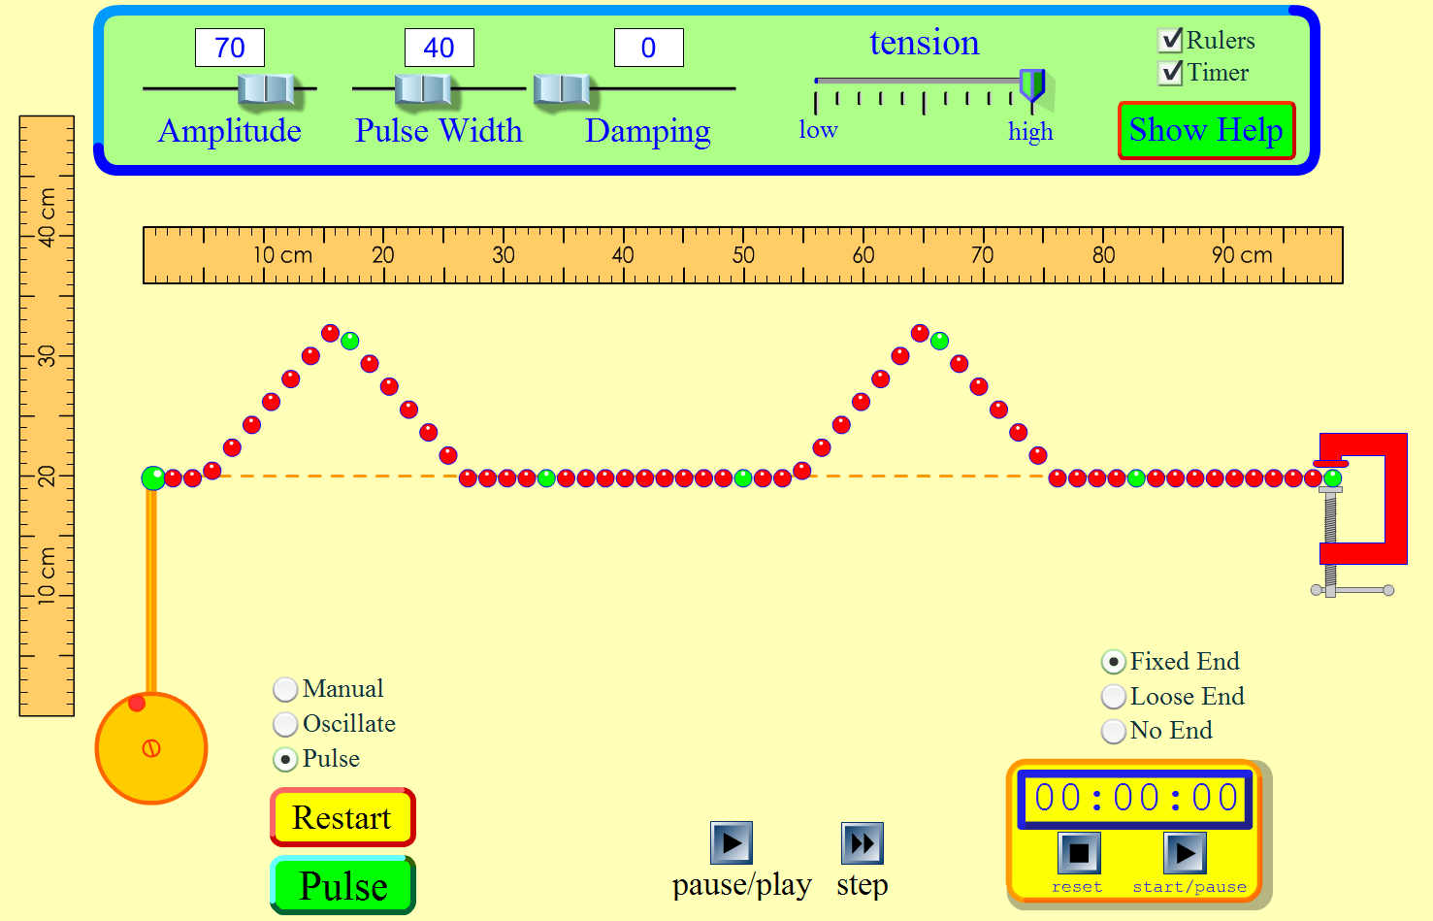besser: Sinus
Abbildung 2: Simulation einer (linearen) Wellenmaschine.
Zwei Applets zur Wellenwanne
- http://phet.colorado.edu/en/simulation/wave-interference
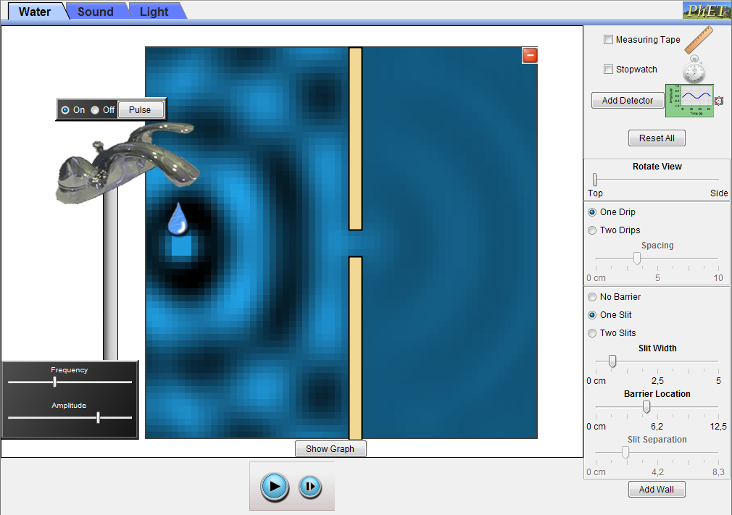
Abbildung 3: Simulation von Wasserwellen.
- http://www.falstad.com/ripple/
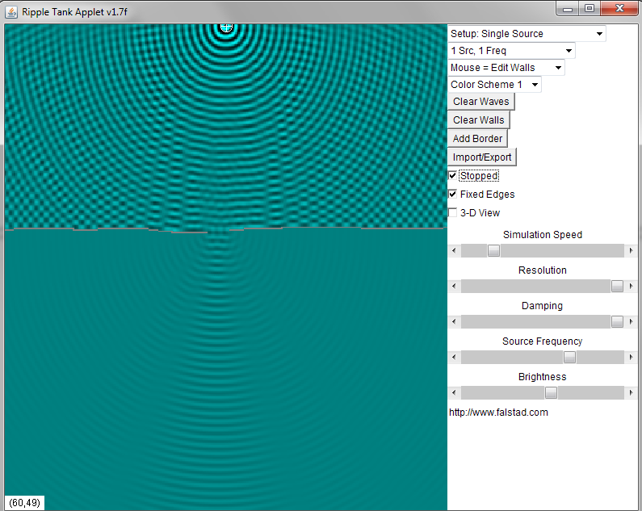
Abbildung 4: Simulation von Wasserwellen.
Hinweis: Eine Internet-Suche (Stichworte beispielsweise: „Wellenmaschine“, „virtuell“, „applet“) führt sehr schnell auf viele weitere Animationen, Simulationen und Programme.
Tabellenkalkulationswerkzeuge
Bereits seit vielen Jahren kann man Tabellenkalkulationswerkzeuge verwenden, um lineare oder ebene Ausbreitungsphänomene von Störungen bzw. Wellen zu untersuchen, wobei sie den Vorteil bieten, dass man die zugrunde liegenden Gleichungen selbst per Formel in die entsprechenden Zellen eingeben muss, was gleichzeitig die Möglichkeit eröffnet, mit eigenen Ideen zu experimentieren. Die Tabellenkalkulationswerkzeuge können dann die errechneten Größen auch grafisch darstellen.
Hier einige Bilder:
Zwei aus entgegen gesetzten Richtungen aufeinander zu laufende Störungen (Halbsinus) überlagern sich ungestört bzw. laufen „übereinander hinweg“:
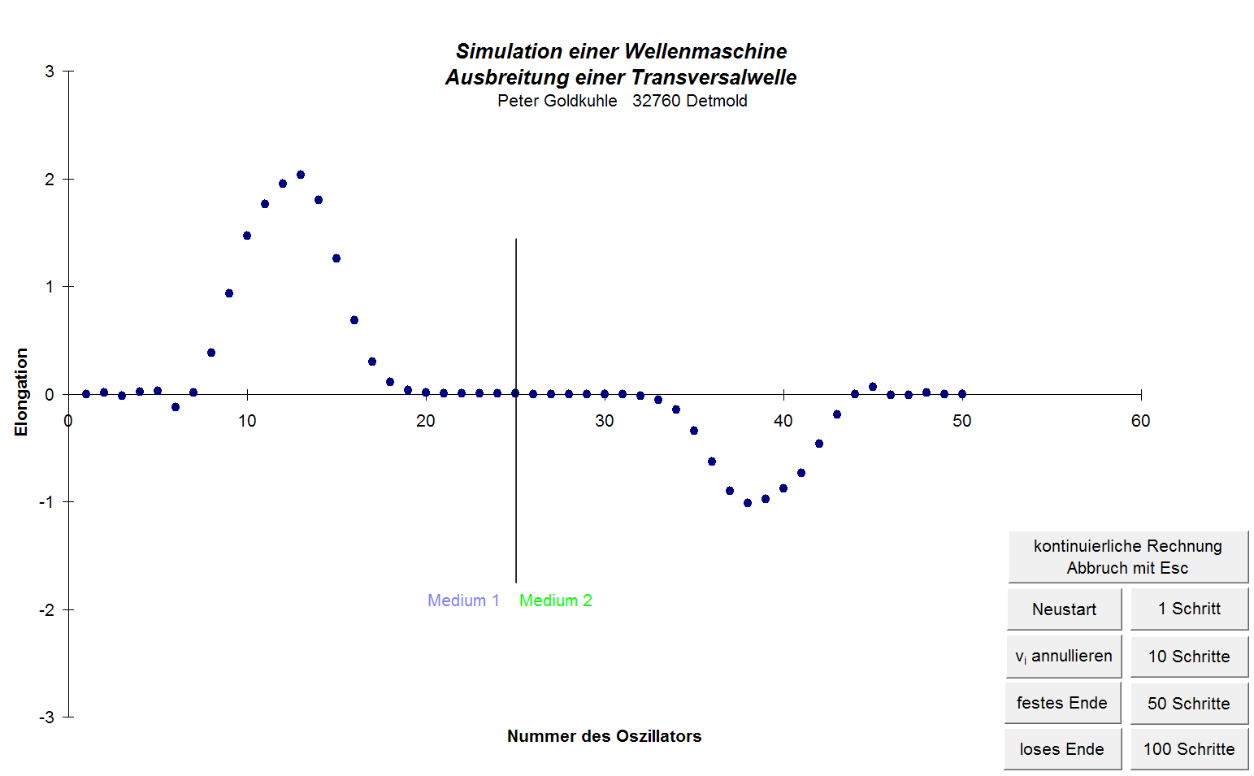
Abbildung 5a: Interferenz zweier in entgegen gesetzter Richtung laufender Halbsinuswellen.
Im rechten Teil der Anordnung der Oszillatoren (in Medium 2) wird den Oszillatoren eine größere Masse zugewiesen als denjenigen in Medium 1. Von links kommt wieder eine Störung (Halbsinus) an, geht zum Teil in das Medium 2 hinein, ein Teil wird an der Grenze reflektiert. Durch geschickte Variation der Kopplungskonstanten zwischen den Oszillatoren (in Relation zu deren Masse) kann man eine „Impedanzanpassung“ erreichen, sodass auch dann die Störung läuft fast wieder vollständig in das Medium 2 hinein läuft.
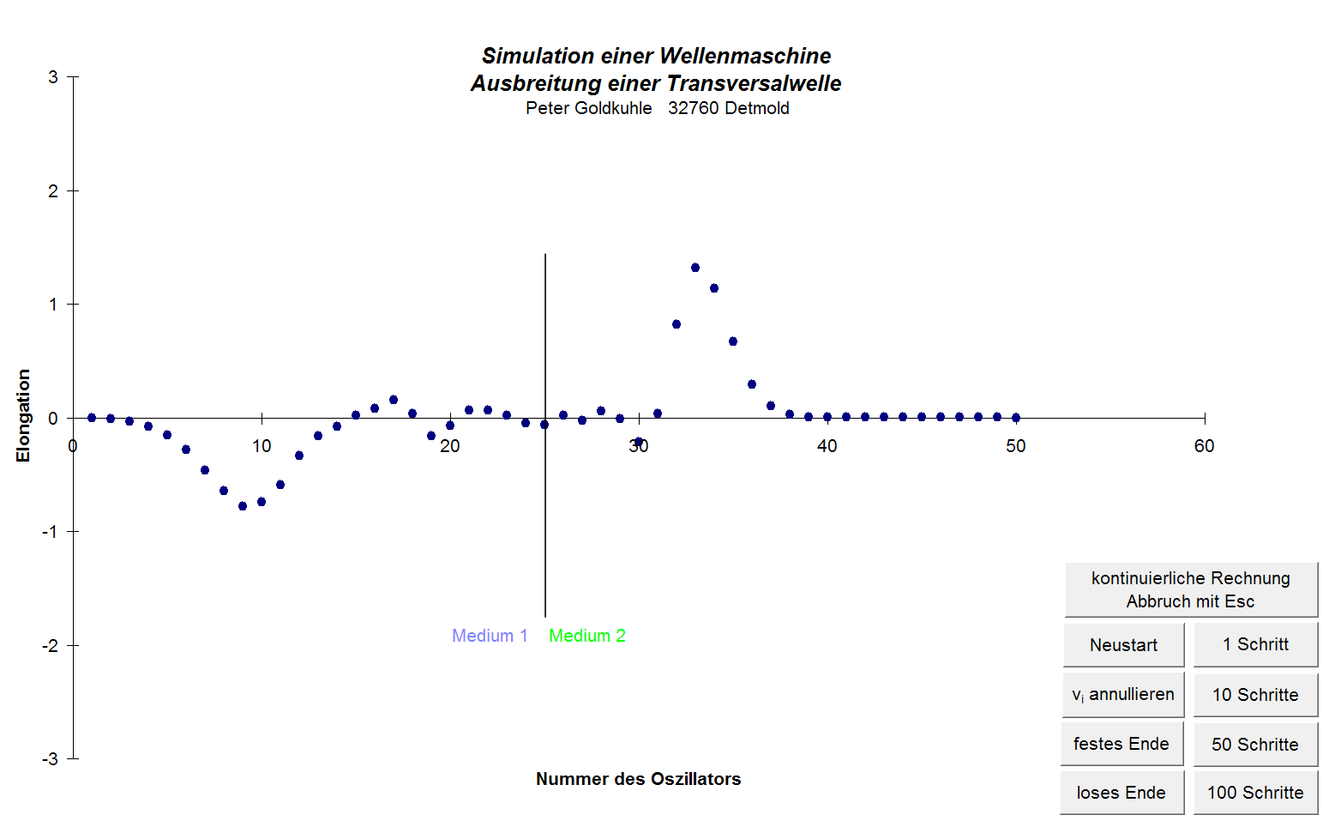
Abbildung 5b: Teilweise Reflexion einer Störung an massereicheren Oszillatoren im Medium 2.
Eine sehr interessante Überlegung liefert die Antwort zu der Erklärung, woher eigentlich die Störung im Tabellenkalkulationswerkzeug „weiß“, dass sie sich nach dem zwischenzeitlichen Anhalten der Simulation wieder in die ursprüngliche Richtung weiterbewegen soll.
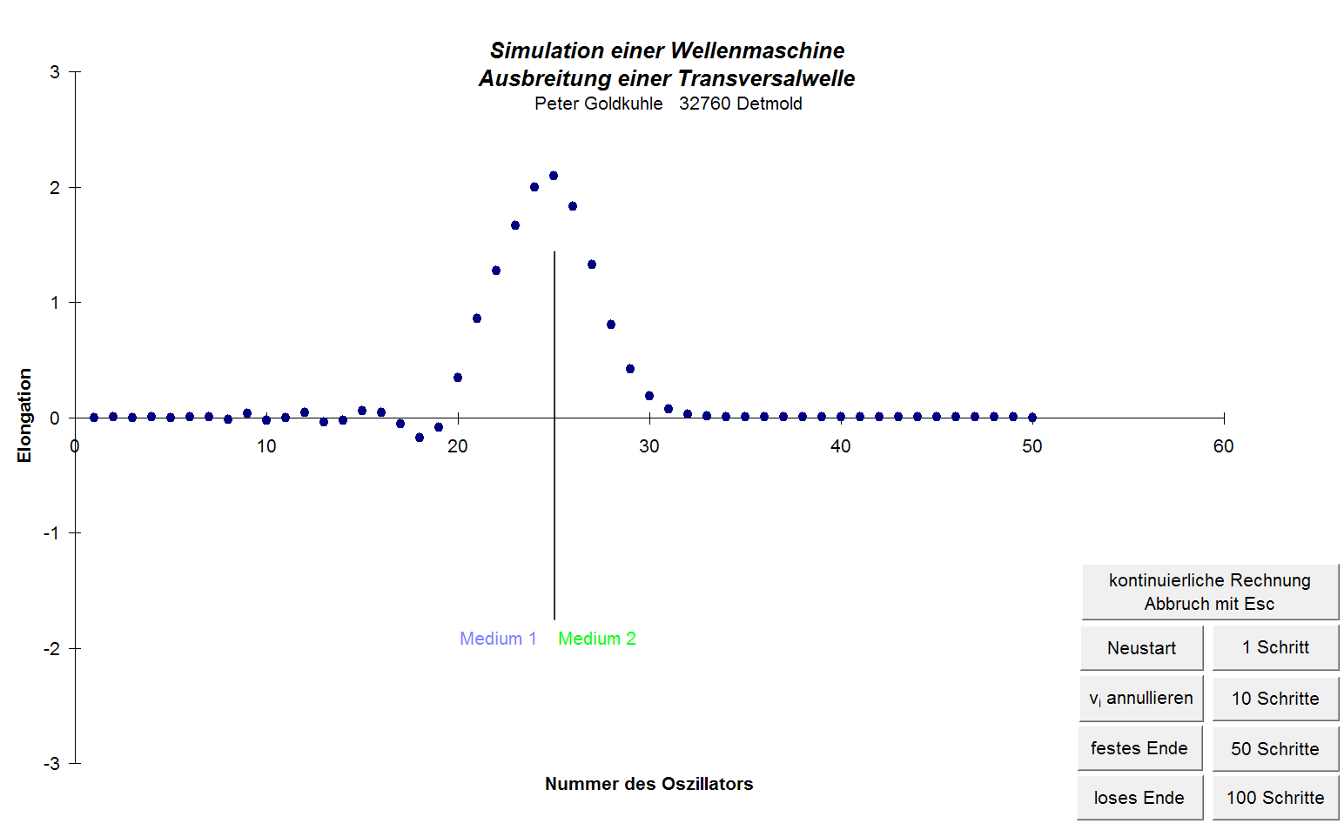
Abbildung 5c: Wie „erinnert“ sich eine angehaltene Störung an ihre ursprüngliche Ausbreitungsrichtung?
… Sie könnte sich doch auch, wie bei einem ins Wasser geworfenen Stein, in alle Richtungen (hier: in beide Richtungen, also nach links und nach rechts) ausbreiten – was aber bekanntermaßen nicht der Fall ist:
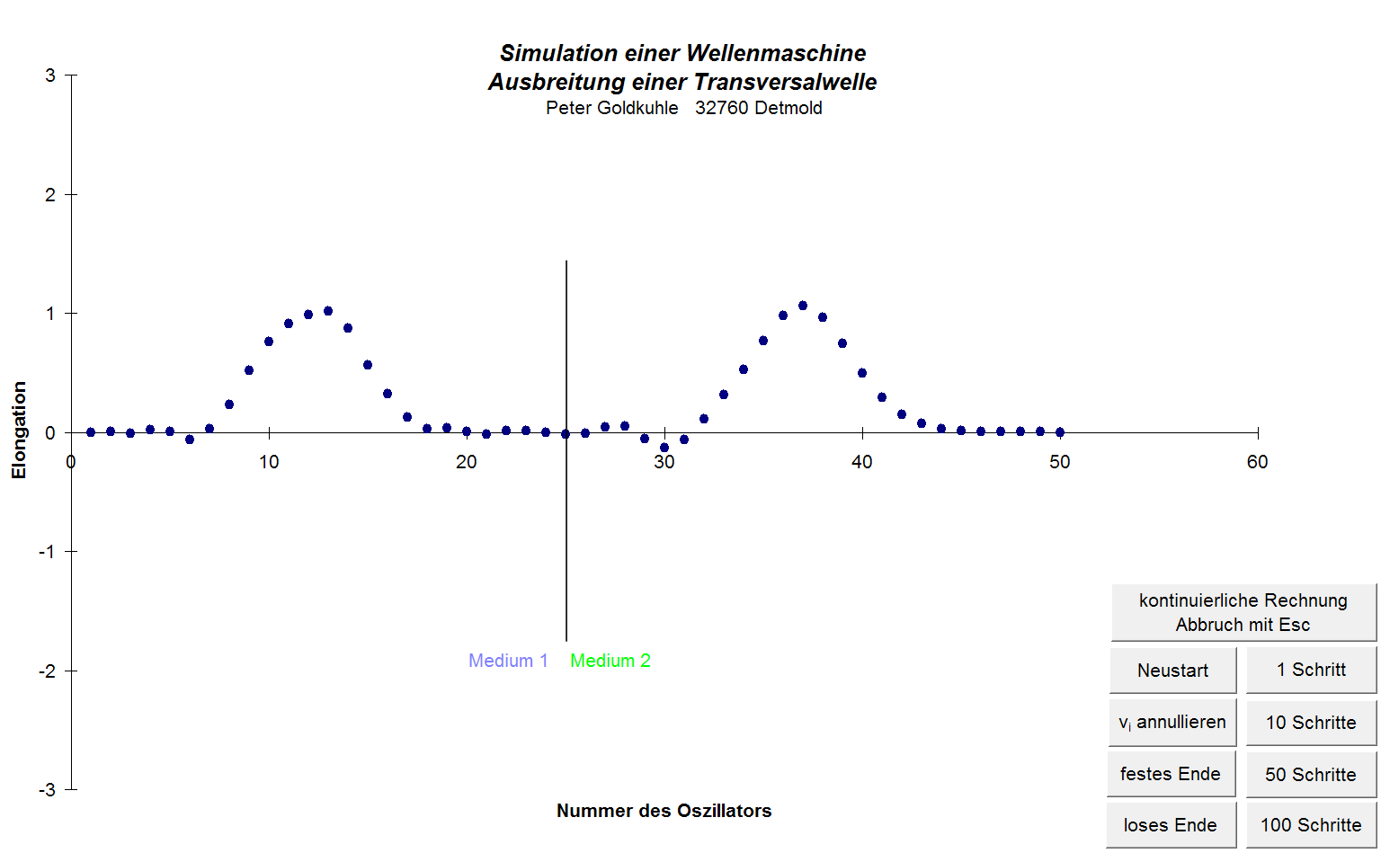
Abbildung 5d: Woher „weiß“ eine angehaltene, von links kommende Störung, dass sie sich nach rechts weiterbewegen soll?
Hinweis: Die Lösung verbirgt sich hinter einem der neun Schalter am unteren rechten Rand der Simulation.

6b. Internetquellen
Videos
Interferenz realer Wellen:
- https://www.youtube.com/watch?v=szk83cONAqM (kurzes Video zu Freakwaves („Monsterwellen“))
- https://www.youtube.com/watch?v=IpXdXpOWMxo (längerer Film zur Forschung über Freakwaves mit Erklärungen)
- Film 1 und Film 2: Brandungswellen (sehr schönes kurzes Video, das die Überlagerung auflandiger und ablandiger Wellen am Strand zeigt)
(Die beiden kurzen Videos zu den Brandungswellen können aus diesem Verzeichnis heruntergeladen werden. Die originale Internetquelle konnte nicht mehr ausfindig gemacht werden. Wenn sie jemanden bekannt sein sollte, möge sie bitte gemeldet werden – vielen Dank.)
Tabellenkalkulationswerkzeug zur Simulation der linearen Wellenmaschine:
- Die Excel-Datei kann aus diesem Verzeichnis heruntergeladen werden.

7. Vorschlag für das Vorgehen im Unterricht
Auch wenn Wellenmaschine und Wellenwanne als Realexperimente nicht isoliert für sich im Unterricht behandelt werden, so erscheint dennoch folgende inhaltliche Anordnung der zu behandelnden Themen sinnvoll:
Eindimensionale (lineare) Wellenmaschine:
- Untersuchung der Ausbreitung einer „Störung“ auf einem Seil bzw. auf einer linearen Wellenmaschine
- Ausbreitung einer Störung und deren Reflexion am losen und am festen Ende sowie die endlose Ausbreitung ohne Reflexion
- (Weitgehend) ungestörte Überlagerung als Interferenz von gegenläufigen Störungen
Zweidimensionale (Wasser-) Wellenwanne:
- Erzeugung von Kreiswellen mit einem punktförmigen Erreger
- Überlagerung der Wellen zweier punktförmiger Wellenerreger (in Vorbereitung des Schlüsselexperiments „Doppelspalt“)
- Erzeugung ebener Wellen in der Wellenwanne als Überlagerung der Kreiswellen vieler punktförmiger Erreger
- Beugung an Hindernissen, insbesondere an einem Spalt zur Demonstration des ersten Teils des Huygens’schen Prinzips („Jeder Punkt einer Wellenfront kann als Ausgangspunkt einer Elementarwelle gesehen werden.“)
- Vervollständigung des Huygens’schen Prinzips („Die neue Wellenfront ergibt sich durch Überlagerung aller Elementarwellen.“)
- Brechung
Die jeweils im Realexperiment zu demonstrierenden Phänomene können ggf. durch computergestützte Animationen bzw. interaktive Simulationen ergänzt und vertieft werden, wenn detailliertere Analysen durchgeführt werden sollen.

8. Sonstiges / fakultative Vertiefungen
Im Rahmen des Einsatzes der Wellenwanne sollte man immer daran denken, den Lernenden möglichst vielfältige Beispiele über das Verhalten von Wellenphänomenen zu verdeutlichen, die dem Alltag bzw. ihrer Lebenswelt entstammen und ihnen sicher zum Teil von dort bekannt sind sowie vor allem auch verblüffende Phänomene zeigen. Solche Beispiele können sein:
Schwingungen (unter physikalischem Aspekt):
- Parallele und orthogonale Überlagerung von Schwingungen (Fourieranalyse, Lissajous-Figuren)
- Erzwungene Schwingungen
Schwingungen (unter eher lebensweltlichem Aspekt):
- Das Hören des Menschen (Schwingungen in der Musik, Antischall, Schwebung vs. Dissonanz, Richtungshören (aus der Mitte), der fehlende Grundton eines Konzertflügels, das „Leben“ eines Klanges, ein nicht existierender Ton, …)
Wellen (unter physikalischem Aspekt):
- Transversal- und Longitudinalwellen
- Stehende Wellen
- Polarisation
Wellen (unter eher lebensweltlichem Aspekt):
- Wasserwellen, Meeresbrandung
- Erdbebenwellen
- Schallwellen: Flüstergewölbe, rollender Donner, Trittschall, Antischall, Ultraschall
- Biologie: das „aktive“ Ohr (https://hoerlabor.wordpress.com/2013/06/06/der-horprozess/)
- Doppler-Effekt (beispielsweise in der Medizin), Überschall

9. Concept-Maps zu Schwingungen und Wellen
Concept-Maps zu mechanischen Wellen (zum schnellen Überblick für Lehrkräfte):
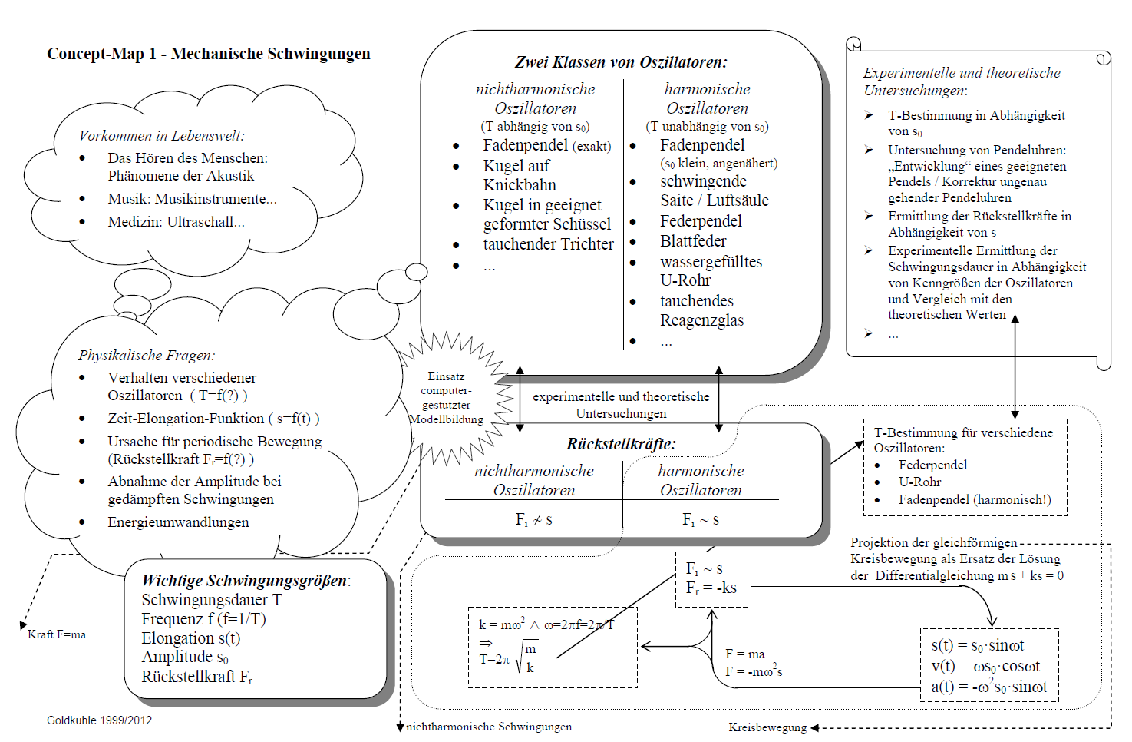

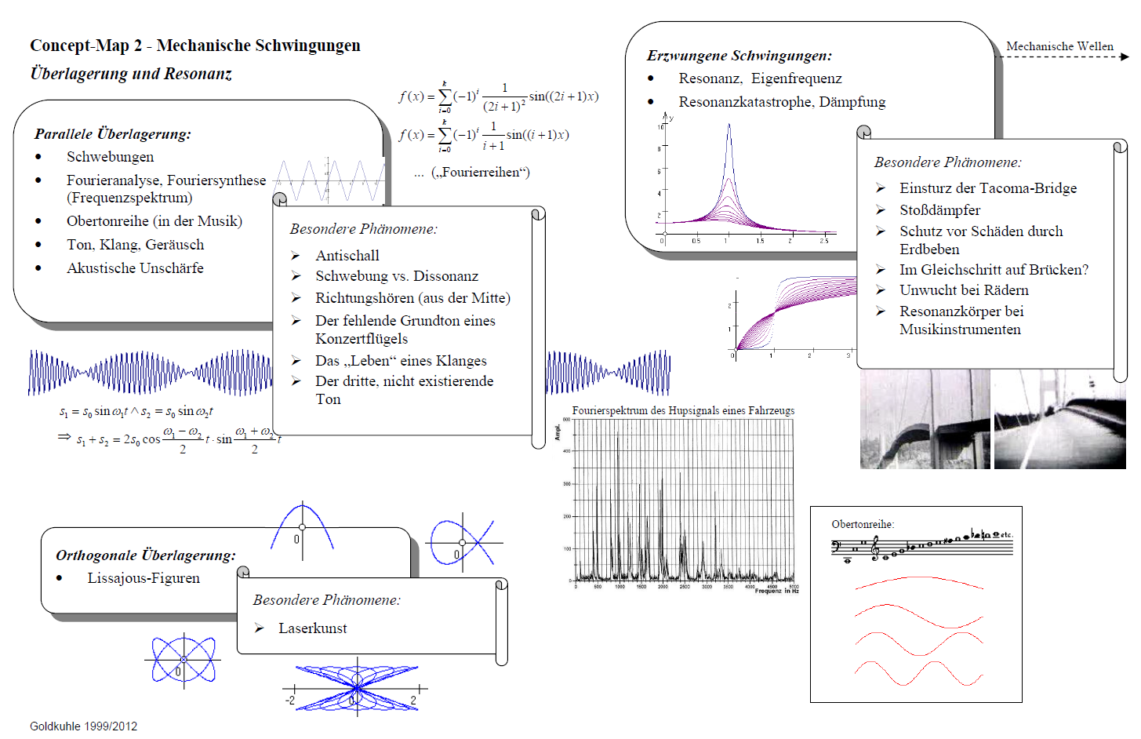

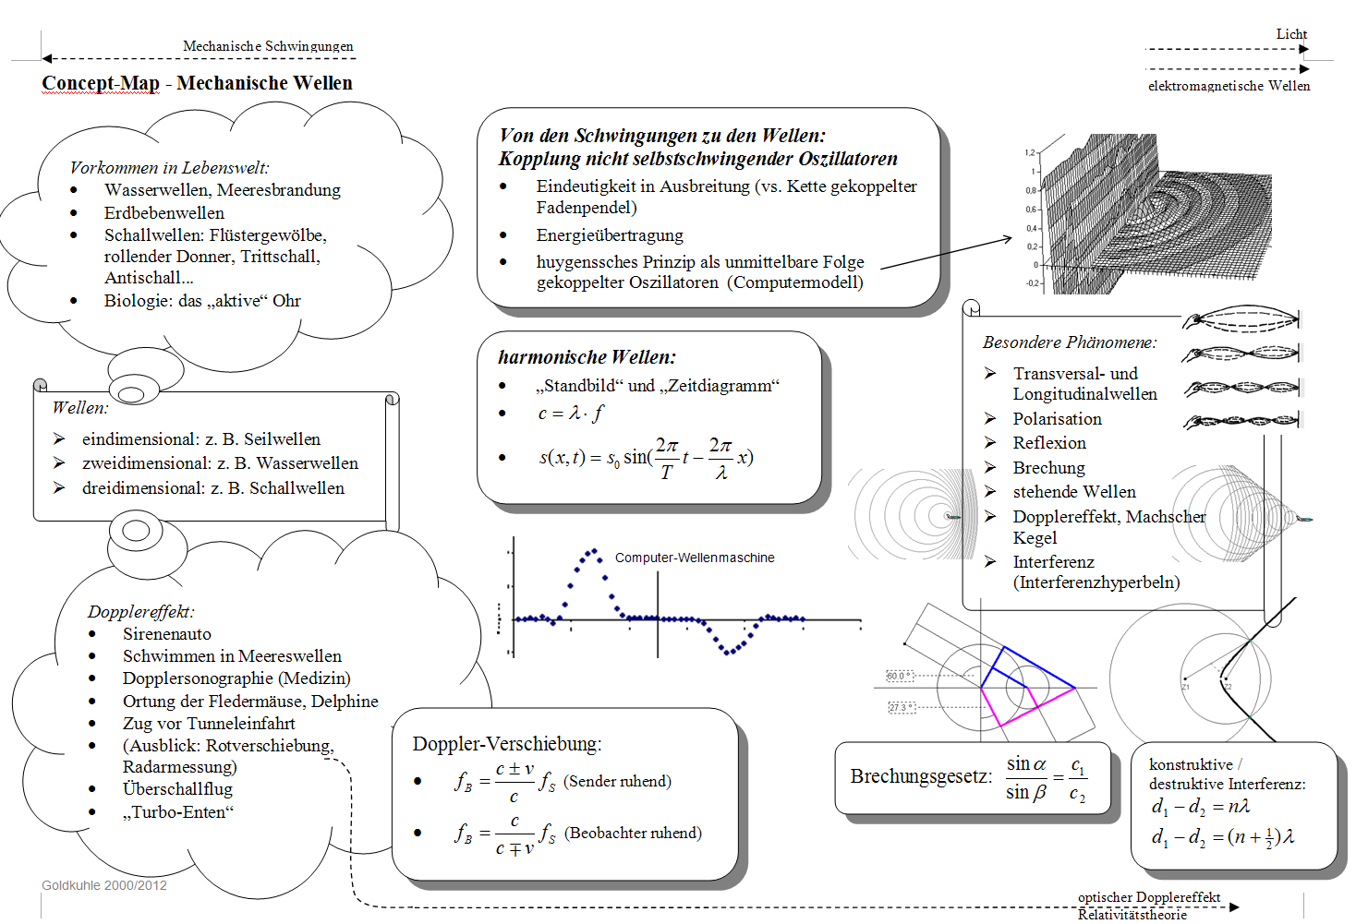
10. Etwas Amüsantes zum Schluss
Die richtige Aussprache des Namens „Huygens“: erfährt man unter folgender Adresse: https://www.youtube.com/watch?v=wENZmBofwSw
(Tipp: Im Internet finden sich viele der wirklich hervorragenden Physikvorlesungen von Walter Lewin – sie sind es wert, angesehen zu werden!)

